开源证券
开源证券证券研究报告
行业研究
行业深度报告
非 银 金 融

非银金融
2 0 2 4 年 0 3 月 0 8 日

投资评级：看好(维持)
行业走势图

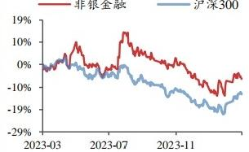
数据来源：聚源
相关研究报告
《交易量突破万亿，继续看好互联网 券商和寿险—行业周报》-2024.3.3
《严监管信号提振投资者信心，看好 互联网券商和寿险 — 行业周报》

促进投融资动态平衡，养老金入市空间广阔
——行业深度报告

高超(分析师)  gaochaol@kysec .cn  证书编号： S0790520050001 | 唐关勇(联系人)  tangguanyong@kysec.cn  证 书 编 号 ：S 0 7 9 0 1 2 3 0 7 0 0 3 0
●促进资本市场投融资动态平衡，养老金入市空间广阔
(1)当前我国养老金入市具备必然性与可行性。人口老龄化加速带来负债端压 力，长端利率下行带来风险资产需求。根据全国社保基金理事会研究，全球公共 和私人养老基金权益配置的提升与其长期投资收益率长期存在明显正相关关系。 养老金入市有望降低资本市场波动，从而进一步吸引居民财富向权益市场迁移。
(2)政策方向：促进投融资动态平衡为主基调，关注资本市场投资端改革行动 方案落地。2023年8月证监会就“活跃资本市场”政策部署明确提及推进养老 金入市的投资端改革政策和跨部委协同联动方向；9-12月优化保险公司偿付能力 监管和考核机制、社保基金投资管理办法陆续出台；2024年1 月证监会系统工 作会议和国常会强调“突出以投资者为本的理念”、“促进投融资动态平衡”,“研 究出台《资本市场投资端改革行动方案》”,以融资功能为主转向构建投融资两端 动态平衡的资本市场改革目标得到进一步明确，中长期资金入市行动纲要有望落 地，资本市场与实体经济、居民财富的良性循环逐步形成，看好证券和保险行业 的长期成长空间。
●全球养老基金委托制度市场化程度高，权益配置要求和实际占比均较高
(1)日本GPIF: 被动管理+委托投资为主，2022年93%资金由外部委托人管理， 2022年管理人数量38家，以市场化方式公开聘任选拔，每年调整和综合评估，

-2024.2.25
《提振资本市场政策望延续，看好互 联 网 券 商 和 寿 险 — 行 业 周 报 》 -2024.2.18

并采用过渡管理和挂钩超额收益报酬机制提高管理效率。2020 年第四期中期目 标资产配置要求权益占比超50%。(2)挪威 GPFG: 全球最大主权财富基金， 以自行管理为主，但GPFG 每年超额回报中约4/5由委托管理人贡献。公开市场 化招聘、综合性评估模式，且动态考核，委托管理人快速增长至2022年100家， 偏好中小私营资管公司，委托其投资新兴市场和小市值股票。2022 年权益配置 占比70%。(3)美国401 (K): 二支柱养老金主要运作模式，市场化程度极高 下运作机构数量和行业分布广，集中度较低。根据ICI 公布，401 (K) 合同数量 上保险公司和资管公司占据49%/31%,资金规模占比58%/21%。账户资产中超 60%投资于共同基金。( 4 ) 英 国NEST: 是国家层面配套“自动加入”机制建立 的国家层面职业养老金计划，由19家全球知名资管公司委托管理，“产品+委托 管理”模式下权益配置占比超50%。
●养老金入市正当时，投资端改革促进投融资动态平衡
(1)养老金规模及结构： 2022年末养老金一二支柱分别10/5万亿元，占三支柱 比重超90%,第三支柱账户+产品制合计约万亿元，未来入市空间长远。(2)委 托情况： 2022 年我国社保基金和基本养老保险基金实际委托管理规模占比仅 67/13%,境内委托管理人数量18/21家，对比海外看，委托管理市场化程度有待 提高。二三支柱以委托管理模式为主。(3)权益配置占比： 我们通过“交易性金 融资产(权益类)+长股投”和“重仓股流通市值+长股投”两维度测算社保基
金和基本养老保险权益配置比例。2022 年全国社保基金交易性金融资产(权益 类)+长股投占比35%,重仓股+长股投占比23%;基本养老保险基金资产负债 表未披露长期股权投资，我们2022年末测算交易性金融资产(权益类)占比约 19%,重仓股流通市值占比约2%。 一支柱权益实际占比和监管上限对比日本GPIF 和挪威 GPFP 均存在明显差距。企业年金含权益类资产非实际权益资产规模，我 们采用企业年金中占比约70%的养老金产品测算，2023Q3 末二支柱权益占比约 6%,较全球私人养老金权益配置明显偏低。
● 风险提示： 养老金入市政策落地不及预期；股市波动对券商和保险盈利带来不 确定影响；券商财富管理和资产管理利润增长不及预期。

开源证券
行业深度报告

目 录
1 、 前 言 5
2 、 养老金委托管理和权益比例待提升，中长期资金入市可期 6
2.1 、2022 年一二支柱养老金占比超90%,基本养老保险委托投资规模低 6
2.2 、 养老金第一支柱：实际委托规模待提高，权益比例仍有提升空间 7
2.3 、 养老金第二支柱：实际权益比例低于10%,委托和考核机制待完善 12
2.4 、 养老金第三支柱：账户+产品制合计约万亿规模，资产入市潜力较大 14
3 、 从全球养老资产看委托管理模式和资产配置结构 15
3.1 、 日本 GPIF:被动管理+委托投资为主，权益资产占比中枢 50% 15
3.2 、 挪威 GPFG :偏好中小私营资管机构，关注新兴市场和小盘股票 19
3.3 、 美国401(K ):高度市场化运作，共同基金为主要产品形态 23
3.4 、 英国 NEST :龙头资管机构为主，“产品+委外”模式权益配置高 25
3.5 、 结论：我国养老金委托管理和权益配置规模仍有较大提升空间 27
4 、 养老金入市正当时，投资端改革促进投融资动态平衡 29
4.1 、 必然性：人口老龄化带来负债端压力，利率下行驱使投资端入市 29
4.2 、 可行性：全球养老金入市与资本市场发展形成良性循环 31
4.3 、 政策方向：关注投资端改革行动方案，投融资动态平衡为主基调 33
5 、 投资建议 34
6 、 风险提示 35

图表目录
图 1 : 我国建立养老金三支柱体系，养老资金是主要的长期资金 6
图 2 : 2 0 2 2年我国社保基金+基本养老保险约10万亿，职业和企业年金约5万亿 6
图 3:2022年基本养老保险7万亿元，同比+10% 7
图4: 2023 年基本养老保险参保10.66亿人，覆盖率76% 7
图5: 2022年城镇职工/城乡居民基本养老保险支出/收入占比 93%/72% 8
图 6 : 征缴保费和财政补贴是基本养老保险收入主要来源 8
图7: 2022年基本养老保险基金中委托投资占比61% 8
图8: 2022年基本养老保险委托 AUM 占总结余14% 8
图 9 : 社保基金投资管理办法优化，主要包括扩大投资范围&优化投资集中度&调整管理托管费率和信披制度 10
图 1 0 : 2 0 2 2年全国社保基金2.9万亿元，同比-5% 11
图 1 1 : 全国社保基金成立以来年均收益率7.66% 11
图 1 2 : 全国社保基金委托管理规模占比快速提升 11
图 1 3 : 全国社保基金以境内资产为主，2022占比 90% 11
图 1 4 : 2 0 2 2 年全国职业年金2.11万亿元，同比+18% 12
图15: 2022 年全国企业年金 2.87 万亿元，同比+9% 12
图 1 6 : 2 0 2 2 年企业年金“含权益类”组合资产占比88% 13
图17: 2022年企业年金中养老金权益类资产占比 6% 13
图 1 8 : 对比全国社保基金，企业年金年化投资收益率中枢较低 14
图19: 日本国民和厚生年金构成一支柱，二支柱种类较多，三支柱有NISA 、iDeCo 和国民年金基金为主 15
图20: 2022年 GPIF 受托资管规模 200万亿日元，2013-2022复合增速5% 15
图 2 1 : GPIF 负责管理和投资厚生劳动省托的储备资产，包括国民年金和厚生年金 16

开源证券
行业深度报告
图22: GPIF 以委托管理模式为主，2022年93%的资金由外部委托人管理 16
图23: GPIF 委托管理人和基金数量波动式上升，2022年分别38家和154支 17
图24:2013-2022年GP IF加权年化收益率5.52%,权益资产带来收益率弹性 17
图 2 5 : GPIF 聘任委托管理人经过3轮审查，考察要素较为全面 18
图 2 6 : 2 0 2 2 年 G P F G养老金12.4万亿挪威克朗 19
图 2 7 : 2 0 2 2 年 G P F G养老金70%投资于权益资产 19
图 2 8 : 挪威 GPFG 委托管理人从1998年4位增加到2022年100 位 20
图 2 9 : NBIM 平均每年中止 11项委托管理人合作项目，主因战略调整和缺乏对管理人投资回报信任 20
图 3 0 : 管理人数量按投资方向分类看，管理人从特定的欧美区域投资逐步转向为新兴市场和小盘股方向 21
图31: 管理人规模按投资方向分类看，管理规模从特定区域和行业转向新兴市场和小盘股方向 21
图 32: 管理人数量按管理人类型分，私营资产管理公司为主而保险、银行相对较少 21
图33: 管理规模按管理人类型分，私营资产管理公司掌握更多委托资产 21
图 3 4 : 管理人数量按管理人规模分类，小型规模管理人占比逐步提高 22
图 3 5 : 委托管理规模按管理人自身体量来看，小型外部管理人受托更多资产，市场集中度较低 22
图 3 6 : 股东背景为私营的资产管理人平均相对回报率更高，贡献更多超额收益 22
图 3 7 : 资产管理规模中等的委托管理人相对回报率更高，超额收益贡献更多 22
图38: 委托管理人创造的超额回报明显覆盖支付的管理费用，且新兴市场投资较多超额回报 23
图 3 9 : 委托管理人的基本管理费率约为0.2%,NBIM 向管理人支付高激励的超额管理费 23
图 4 0 : 美国401(K)由记录管理者和投资管理者分别提供记录和投资服务 23
图41: 美国401(K )账户资产中约60%投资于共同基金 24
图42: 根据美国劳工局统计的401(K )表单统计，私人养老金运作机构约15000家 24
图 4 3 : 4 0 1 ( K ) 合同数量按委托管理人类型分，保险公司/资管公司占比49%/31% 25
图 4 4 : 4 0 1 ( K ) 资金规模按委托管理人类型分，资管公司/保险公司分别占比58%/21% 25
图 4 5 : 2 0 2 2年末NEST 股票配置占比 50%,权益资产配置占比高 26
图 4 6 : OECD 预测2035年我国老龄化趋势加速 29
图 4 7 : 我国老年抚养比逐步接近发达国家水平 29
图 4 8 : 6 0年代婴儿潮造成2025-2035年人口老龄化加速 29
图49: 当前中国老年人规模较大 29
图50: 全球长端利率持续下行，养老资产配置固收资产难以实现稳定高回报 30
图 5 1 : 根据人口增长趋势测算，我国基本养老保险职退比将从 2021年2.65倍下降至2050年1.11倍 30
图 5 2 : 根据精算模型假设，考虑人口负增长和老龄化加速，2027年基金收支赤字，2034年累计结余耗尽 30
图53: 11 家全球养老基金权益资产占比与长期年化收益率存在正相关关系 31
图 5 4 : OECD 私人养老金配置权益比例逐步提高，2021年达到27% 32
图55: 全球7个样本二支柱养老金提升权益占比和资产市场长期稳定上涨具有一致趋势 32

表 1 : 2 0 2 2 年我国养老金三支柱合计规模15万亿元，委托管理规模7.9万亿元 7
表 2 : 基本养老保险在养老保险体系中起到“保基本”作用 7
表 3 : 全国基本养老保险受托全国社保基金理事会管理资产，由21家资产管理公司参与投资 9
表 4 : 社保基金为重要补充来源，采用直接投资和委托投资相结合的方式 9
表 5 : 我们测算2022年全国社保基金和基本养老保险权益配置占比较低 11
表 6 : 企业年金可投资于银行存款、股票、基金等产品，权益资产比例上限为40% 13
表 7 : 我们测算2023Q3末企业年金中的养老金产品权益类资产规模占比6.3% 13
表 8 : 银行理财、保险和基金产品纳入个人养老金体系下，合计规模约万亿元 14
表9:2006-2009年GP IF 第一期中期目标资产配置结构权益占比约20% 17
表10: 2020-2024年GP IF第四期中期目标资产配置结构权益占比约50% 17

开源证券
行业深度报告
表11: GPIF 委托管理人以具有一定规模的资产管理公司为主，每年要求综合评估，动态调整运营机构 18
表12: GPIF 委托管理人以全球知名资产管理公司为主，规模集中度较高 19
表13: 2022年 N E S T98%资产委托于19位外部管理人投资，其中瑞银集团占比 45.5% 26
表 1 4 : 2 0 2 2年我国基本养老保险委托管理规模占总结余14%,仍有提升空间 27
表 1 5 : 2 0 2 2年我国社保基金和基本养老保险基金权益配置比重较发达国家社保基金明显偏低 28
表16: 我国企业年金权益类资产配置占比较海外模式仍有较大提升空间 28
表17: 11家全球公共养老基金权益配置占比较高，长期年化收益率较为可观 31
表18: 证监会正在制定资本市场投资端改革方案，为养老金入市营造有利环境 33
表19: 加强跨部委沟通协同，加大各类养老金引入力度，提高权益投资比例 33
表 2 0 : 2 0 2 3 年 8 月以来监管频繁提及鼓励中长期资金入市，促进投融资动态平衡 33

开源证券
行 业 深 度 报 告

1、 前言
近期监管强调“促进投融资动态平衡”,投资者改革重点在于加大中长期资金入市。
2023年8月证监会就“活跃资本市场”政策部署明确提及推进养老金入市的投资端 改革政策和跨部委协同联动方向，2024年1月证监会新闻发布会、系统工作会议和 国常会强调“突出以投资者为本的理念”、“促进投融资动态平衡”,“研究出台《资 本市场投资端改革行动方案》”。根据监管发言，我们认为资本市场改革目标或从以 融资功能为主转向为构建投融资两端动态平衡，而投资端改革的重点是加大中长期 资金入市力度，由此促进资本市场与实体经济、居民财富的良性循环。

为了分析中长期资金入市“体量、空间、路径”问题，本文进行以下研究：
(1) 入市体量：系统性梳理我国社保基金和基本养老保险基金投资管理和委托管 理制度体系建设，两个创新性方法测算我国社保基金和基本养老保险实际权 益配置比例，运用企业年金的养老金产品资产结构测算二支柱实际权益配置 比例。
(2) 入市空间： 我们研究分析日本GPIF、 挪威GPFG、 美国401(K)、 英国 NEST 等养老基金的投资管理和委托管理制度，详细测算委托管理规模和资产配置 结构，以海外发达国家案例作为我国养老金入市的空间借鉴。
(3) 未来路径： 分析中长期资金入市的必然性和可行性、验证资本市场与实体经 济、居民财富良性循环，根据证监会2023年8月就“活跃资本市场”的政 策部署和2024年1 月以来监管发言，梳理推进养老金入市的投资端改革政 策方向和跨部委协同联动方向。

开源证券
行 业 深 度 报 告

2、 养老金委托管理和权益比例待提升，中长期资金入市可期

2.1、2022年一二支柱养老金占比超90%,基本养老保险委托投资规模低
我国第一支柱和第二支柱养老金为主要支撑，三支柱空间长远。我国养老金主要代 表为一支柱基本养老保险基金以及一支柱补充的全国社保基金、二支柱的企业年金 和职业年金、以及隶属三支柱的个人养老金账户+产品端细分的保险资金、银行理财、 部分公募基金等。我国养老三支柱体系以一支柱和二支柱为主，2022年资金为规模 分别约10万亿和5万亿元。若将产品端各类个人养老金产品纳入计算， 一支柱和二 支柱养老金占比仍超90%。

图1:我国建立养老金三支柱体系，养老资金是主要的长期资金
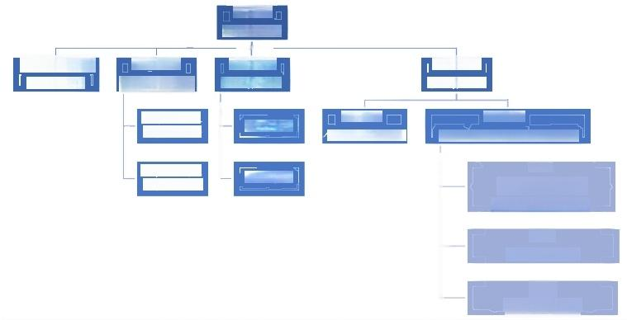
养老金
三支柱体系
第二支柱
职业养老金
产品制：
企业年金
保险、银行理财、FOF 基金
保险
职业年金
税延型养老保险 专属商业养老保险
银行
养老理财产品
基金
养老目标基金
第一支柱
基本养老保险
城镇职工基 本养老保险
城乡居民基 本养老保险
账户制：
个人养老金账户
全国社保暴金 (储备基金)
第三支柱 个人养老金
资料来源：人社部、开源证券研究所

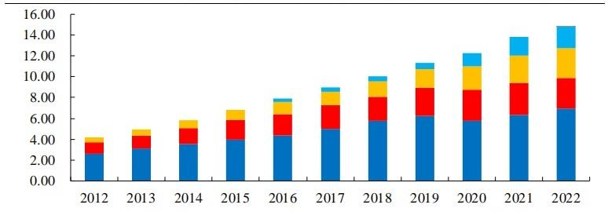
图2:2022年我国社保基金+基本养老保险约10万亿，职业和企业年金约5万亿

■城乡居民基本养老保险 ■全国社保基金 ■ 企 业 年 金 ■ 职 业 年 金 ■ 个 人 养 老 金

数 据 来 源 ： 人 社 部 、Wind 、 开 源 证 券 研 究 所
注：(1)图中第三支柱仅包含账户制的个人养老金部分，未包含产品端养老金。(2)单位为万亿
元。

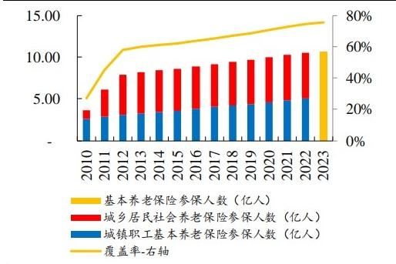
开源证券
行 业 深 度 报 告
表1:2022年我国养老金三支柱合计规模15万亿元，委托管理规模7.9万亿元

总体规模(万亿元) | 规模占比 | 委托管理规模(万亿元) | 委托投责占比
社会保障基金 2.88 18.90% 1.93 67%
 | 累计结余6.98万亿元 |  |  | 占总结余14%
第一支柱 | 基本养老保险 | 其中：委托社保基金运作 资金1.62万亿元 | 48.40% | 0.99 占基本养老保险基金  61%

第二支柱 | 企业年金 | 2.87 | 18.80% | 委托管理为主 | 100%
 | 职业年金 | 2.11 | 13.80% | 委托管理为主 | 100%
第三支柱 | 个人养老金账户余额 | 0.0142 | 0.10% | 委托管理为主 | 100%
 | 养老三支柱合计 | 14.9 |  | 7.9 | 53%
数据来源：人社部、全国社保基金理事会、开源证券研究所

2.2、 养老金第 一 支柱：实际委托规模待提高，权益比例仍有提升空间
● 基本养老保险
基本养老保险是我国养老保险中最重要的支柱，覆盖范围广且规模增长稳定。基本 养老保险由城镇职工基本养老保险和城乡基本养老保险组成，在养老保险体系中起 到“保基本”的作用。2022年末全国基本养老保险累计结存余额7万亿元，同比+10%。

表2:基本养老保险在养老保险体系中起到“保基本”作用

项目 城镇职工基本养老保险 城乡居民基本养老保险

参保对象

参保方式

缴纳方式

企业职工基本养老保险：各类企业及其职工、 个体工商户、灵活就业人员。
机关事业单位基本养老保险：机关和事业单位
员工。
强制参保
按月缴费，企业缴费不超过企业工资总额的 20%,职工缴费8%,个体灵活就业人员缴费20%

年满16周岁(不含在校学生)、未
参加机关事业单位养老保险和企业 职工养老保险的城乡居民
自愿参保
按年缴费，政府根据缴费档次给予
相应的补贴，和参保人缴的钱一起
存入城乡居民养老保险个人账户

资料来源：人社部、开源证券研究所

图3:2022年基本养老保险7万亿元，同比+10%
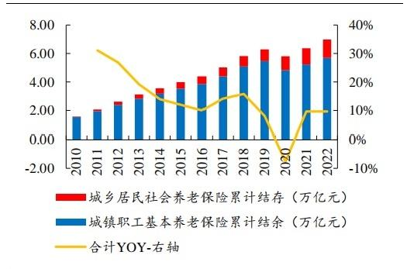
数据来源：人社部、Wind、开源证券研究所

图4:2023年基本养老保险参保10.66亿人，覆盖率76%

数据来源：人社部、Wind、开源证券研究所

开源证券
行 业 深 度 报 告

图5:2022年城镇职工/城乡居民基本养老保险支出/收入
占 比 9 3 % / 7 2 %

图6:征缴保费和财政补贴是基本养老保险收入主要来
源

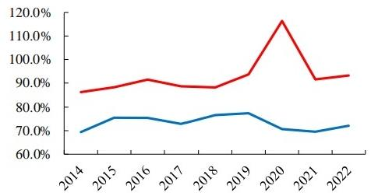
一城乡居民基本养老保险支出/收入
一城镇职工基本养老保险支出/收入
数据来源：人社部、Wind、开源证券研究所

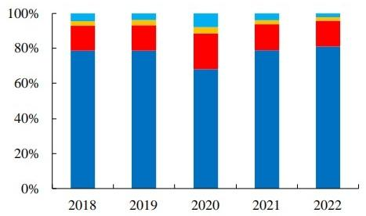
■基本养老保险费 ■财政补贴 ■利息收入 ■其他
数据来源：人社部、Wind、开源证券研究所

2022年基本养老保险实际委托投资规模占比仅14%。2022年人社部披露基本养老保 险累计结余6.98万亿元，其中委托社保基金投资的基本养老保险基金余额1.62万亿 元，直接投资和委托投资分别0.63万亿元和0.99万亿元，占比39%/61%,委托管理 规模占基本养老保险结存余额比重14%。

图7:2022年基本养老保险基金中委托投资占比61%
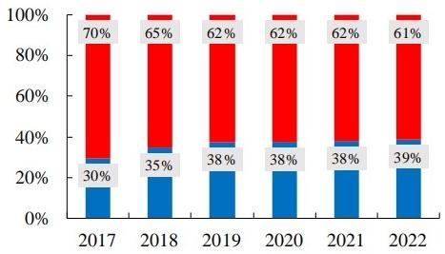
■直接投资 ■委托投资
数据来源：人社部、Wind、开源证券研究所

图 8 : 2 0 2 2 年 基 本 养 老 保 险 委 托 A U M 占 总 结 余 1 4 %
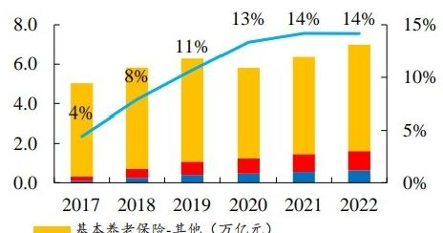
■基本养老保险结存-基金-委托投资(万亿元)
■基本养老保险结存-基金-直接投资(万亿元)
基本养老保险基金委托投资占结存余额比重-右轴
数据来源：人社部、Wind、开源证券研究所

基本养老保险基金来自结存预留额度，我们用两维度测算测算权益配置占比约 2%-19%。 (1)根据《基本养老保险基金投资管理办法》,各省、自治区、直辖市养 老基金结余额，预留一定支付费用后，确定具体投资额度，委托给国务院授权的机
构进行投资运营，其中委托人为省、自治区、直辖市人民政府，受托人为全国社保 基金理事会。(2)我国基本养老保险基金未披露明细资产配置结构， 我们从两个维 度测算基本养老保险基金权益配置比例：

维度一 ：交易性金融资产(权益类)+长期股权投资规模。我们以上市险企交易性金 融资产中股权型资产占比为依据，假设基本养老保险基金资产负债表中“交易性金 融资产”的40%为权益型资产，测算2022年基本养老保险基金权益投资规模约3100 亿，权益配置占比约18.9%。

开源证券
行 业 深 度 报 告

维度二：社保基金重仓股流通市值+长期股权投资规模。2022 年末基本养老保险基 金作为前十大持仓的流通市值合计规模340 万亿，基本养老保险基金报表中无长股 投 ，因此测算重仓股流通市值占可投资资产比重仅2 . 1%。

表3:全国基本养老保险受托全国社保基金理事会管理资产，由21家资产管理公司参与投资

项 目

机构

委托人

省、自治区、直辖市人 民政府

受托人

全国社保基金理事会

基本养老保险基金托管机构 基本养老保险基金投资管理机构
持牌机构：博时基金、长江养老保险、
大成基金、富国基金、工银瑞信、广发 持牌机构：农业银行、建设基金、海富通基金、华泰资管、华夏基 银行、工商银行、中国银行、金、汇添富、嘉实基金、南方基金、鹏 交通银行、招商银行 华基金、平安养老保险、泰康资管、易
方达、银华基金、招商基金、人保资产
管理、中国人寿养老保险、中信证券

职责

养老金归集，向受托机 构划拨委托投资资金；
向受托机资料来源：开
源证券研究所构下达划
回委托投资资金的指
令，接收划回的投资资
金，进行养老基金的记

选择、监督、更换托管 机构、投资管理机构； 制定养老基金投资运 营策略并组织实施；
根据托管合同、投资管 理合同对养老基金托 管、投资情况进行监督

安全保管养老基金资产；
负责养老基金会计核算和估 值，复核、审查和确认投资 管理机构计算的基金资产净
值等

按照投资管理合同，管理养老基金投资 组合和项目；
对所管理的不同养老基金资产分别管 理、分别记账等

账 、 结 算 和 收 益 分 配
等
资料来源：国务院、中基协、开源证券研究所

● 全国社保基金
国家社会保障储备用于人口老龄化高峰时期的养老保险等社会保障支出的补充、调 剂 。全国社保基金是用于人口老龄化高峰时期的社会保障支出的补充和调剂，全国 社保基金由中央财政预算拨款、国有资本划转、基金投资收益和以国务院批准的其 他方式筹集的资金构成。

表4:社保基金为重要补充来源，采用直接投资和委托投资相结合的方式

项 目

资金来源

社保基金
(1)全国社保基金： 国家社会保障储备基金，用于人口老龄化高峰时期的养老保险等社会保障支出的补充、调剂全
国社保基金由中央财政预算拨款、国有资本划转、基金投资收益和以国务院批准的其他方式筹集的资金构成 (2)个人账户基金： 基本养老保险个人账户中央补助资金及其投资收益

(3)地方委托资金；山东省人民政府委托社保基金会管理的部分企业职工基本养老保险基金结余资金及其投资收益 投 资 方 式 直 接 投 资 与 委 托 投 资 相 结 合
投 资 管 理 人 ( 1 ) 直 接 投 资 由 社 保 基 金 会 直 接 管 理 运 作 ； ( 2 ) 委 托 投 资 由 社 保 基 金 会 委 托 投 资 管 理 人 管 理 运 作
(1)境外投资管理人(37家):摩根资产管理、瑞士隆奥、路博迈、施罗德投资管理、梅陇资产管理、实港投资伙 伴、宏富投资、天达资管、RBC 环球资产管理、AEW 资本管理、安保资本投资、欧洲投资者投资管理等。
相关持牌机构 (2)境内投资管理人(18家):南方基金、博时基金、华夏基金、鹏华基金、长盛基金、嘉实基金、易方达基金、 招商基金、国泰基金、中金公司、大成基金、富国基金、工银瑞信基金、广发基金、海富通基金、汇添富基金、银 华基金、中信证券
资料来源：社保基金理事会、开源证券研究所

开源证券
行 业 深 度 报 告
社保基金投资管理办法优化，扩大投资范围&优化投资集中度&调整管理托管费率和 信息披露制度。2023年12月6日，财政部发布《全国社会保障基金境内投资管理办 法(征求意见稿)》,联合人力部对《全国社会保障基金投资管理暂行办法》进行修 订。征求意见稿扩大社保基金投资范围和细化固收及权益类投资比例，提高单一管 理人的单一资产集中度和降低单一委托管理人集中度，下调管理和托管费率上限， 新增月度信息披露要求。

图9:社保基金投资管理办法优化，主要包括扩大投资范围&优化投资集中度&调整管理托管费率和信披制度
 |  | 原文件 | 新土件 | 政果变化
 |  | 《全国社会保摩差金故责学理管行办法》 | 《金国社会保摩差金流内微贵管理办法(征求意见篇)》 | 政果变化
投资范围 | 全部范围 | 经批准的境内投资范围包括银行存款、债券、估托贷款、资产证券 化产品、股票、证券投资基金、股权、股权投资基金等；  经批准的境外投资范围包括银行存款、银行票据、大额可转让存单 等货币市场产品、债券、股票、证券投资基金，以及用于风险管理 的掉期、远期等衍生金融工具等。 | (一)银行存款、同业存单  (十)股指期货、国债期赏、股指期权等套期保住工具；  ( 十一)养者金产品(告货币型养老金产品、国定收益型养者查产品、溅 合型养者金产品、股票型养者查产品)。 | 扩大社保基金投资范围：  毒期保住工具：股指期货、国债期货、股指期权等  非老查产品：含货币型养老金产品、固定收益型养老金产 品、混合型养老金产品、股票型养老金产品
投资范围 | 直接投资 | 银行存故、信托贷故、股权投资、股权投资基金、转特国有股和指 数化股票投资等。 | 银行存款、同业存单，符合条件的直接股权投资、产重卷金、股权投资基金 (含创业投资基金)、优先股，经批准的股票指数投资、支易型开放戈指数  基金以及经回务院批准的其他产品或工具。 | 扩大直接教责范圆；产业基金、优先股、ETF
投资比悯 | 固收类 | 限行和国债不得低于50%。银行存故不得低于10%,在一家银行的存 教不到高于社保基金总额的50%。 | 限行存款，同业存单，四债，政策性、开发性银行债券，地方政磨债券，政 磨债券回购，中国国家铁路集团有限公司发行的铁路债券、汇金债，不得低 于40%;其中，银行存款的比悯不得低于10%,在一家银行的存款不得高于全  国社保基金银行存款总额的25%; | 回收类和权益类资产配置比例保特不变：分别60和40%;  银行和国债基无风险资产占比：50%+40%;  信用债等(公司债、金融债、债券类投资基金国收类养老金  产品):10%→20%;  权益类投资比例：保持40%不变，细化权益类投资品种；  新增直接股权投资和非上市公司优先股占比≤20%,产业基 和股权投资基金≤10%,上市和非上市公司优先股≤5%
投资比悯 | 固收类 | 企业债、金融债不得高于10%。 | 用等级在投资级以上的企业(公司》债、金融债、非金融企业债务融资工 具，货币市场基金、债券型证券投资基金、货币型养老金产品、园定收益型 养老金产品、资产证券化产品，合计不得高于20%;其中，资产证券化产品不 得高于10%;情券正回购的资金余额在每个交易日均不得高于全国社保基金资 产净值的40%。
投资比悯 | 权益类 | 证券投资基金、股票投资的比悯不得高于40%。 | 股票、股票型证券报资基金、混合型证券投资基金、股票型养老金产品、混 合型养老金产品、公开募集基础设施证券投资基金、上市公司优先股、中国 存托凭证，合计不得高于40%;
投资比悯 | 权益类 | 证券投资基金、股票投资的比悯不得高于40%。 | 直接股权投资、非上市公司优先股合计不得高于20%;产业基金和股权投资基 金(含创业投资基金)不得高于10%;上市公司优先股和非上市公司优先股合 计不科品十强。
集中度 | 一投资标的果中屋 | 单个投资管理人管理的社保基金资产投资于一家企业所发行的证券 或单只证券投资基金，不得超过该企业所发行证券或该基金份额的 6%;按成本计算，不得超过其管理的社保基金资产总值的10%。 | 单个投资管理人管理的全国社保基金资产投资于单一企业所发行的证券、单 一证券投资基金，不得超过该企业所发行证券或该基金份额的10%,不得超 过其管理的全国社保基金资产总值的10%;单个投资组合投资于单一企业所  发行的证券、单一证券投资基金，不得超过该企业所发行证券或该基金份额  的5%。 | 高全四社保基金投资委托管理人单一企业发行资产份额上  :5%+10%  增单个投资组合投资于单一企业所发行的证券、单一证券 投资基金，不得超过该企业所发行证券或该基金份额的5%
集中度 | 一投资标的果中屋 |  | 全国社保基金投资单一股权项日不高于该投资标的总规楼的30%,投资单一 资产证券化产品、优先股不高于该投资标的总规模的20% | 新设全国社保基金平一股权项目等资产占比
集中度 | 委托管理人集中度 | 要托单个社保基金投资管理人进行管理的资产，不得超过年度社保 基金委托资产总值的20%。 | 委托单个投资管理人进行管理的资产，按成本计算不得超过年度全国社保基 金委托资产总值的15%。 | 肇低单一委托管理人规模占比：20%→15%
费率 | 管理费率 | 社保基金投资管理人提取的委托资产管理手续费的年费率不高于社 保基金委托资产净值的1.5%,理事会委托资产管理合同中规定对社 保基金投资管理人的业绩奖励播施。 | 全四社保基金委托资产的管理费由基础管覆费和浮动管理费血成。社保基  金会应根据委托资产规模设置阶梯式的基础管理费率，并根据投资业绩实施 浮动管理费率，奖优罚劣。  单个投资管理合同中，股果要产品骨理费的年费不高于去北贵产净值的 0.8%,其中基础管理费率不高于0.5%;债泰臭产品管理费的年费不高于  要把资产净值的0.3%;货币现金夹产品骨程费的年费不高于要把责产净位 的0.1%。  设贵股权教资差金的管理费年费不高于抗贵金额的1.5%。 | 明确基础管理费+浮动管理费的费率模式；  月确股票类、债券类、货币现金类、股权投资基金类产品的  “理费率
费率 | 托管费率 | 社保基金托管人提取的托管费年费率不高于社保基金托管资产净值  的0.25%。 | 托管费年费不高于全四社保基金托管给该托管人资产净值的0.05%。 | 北管费率自0.25%降至0.05%
风险准备 | 投资管理人风险准备 | 投资管理人按照当年收取管理费的20%提取全国社保基金投资管理风险准备金，专项用于弥补委托投资亏损。投资管理风险准备金余额达到全国 社保基金委托资产净值的10%时可以不再提取。
风险准备 | 理事会风险准备 | 里事会按社保基金净收益的20%提取一般风险准备金，专项用于弥 补社保基金投资发生重大亏损时社保基金投资管理人所提管理风险 准备金不足以弥补的亏损。 一般风险准备金余额达到社保基金资产 净值的20%时可不再提取。 |  | 未提及理事会基于社保基金净收温提取20%一般风险准备

报告制度 | 信息披露频次 | (一)母年一次向社会公布社保基金资产、收益。现金流量等财务 式 机 ；  (二)每季度一次向财政部、劳动和社会保障部提交社保基金财务 会计报告、投资管理报告；  (三)单个社保基金要托资产管理合同到期后，向财政部、劳动和 社会保障部提交经具备证券从业资格的会计师事务所审计的报告， 对社保基金委托资产的投资情况作出说明；  (四)社保基金发生重大事件，立即报告财政部、劳动和社会保障 部，并编制临时报告书，经核准后予以公告。 | (一)每年一次向社会公布全国社保基金资产和收益等财务我现，并接受社 会监督 ；  (二)每季度一次向财政部、人力资源社会保障部提交全国社保基金财务会  计报告、投资管理报告；  (三)奉月一次向财政部、人力资潭社会保障部提交全国社保基金投责进 管月度快报；  (四)单个全四社保基金投资管理合同到期后，向财政部、人力资源社会保 障部提交经会计师事务所审计的报告，对全国社保基金委托资产的投资情况  作出说明；  (五)全国社保基金发生重大事件，立即报告财政部、人力资源社会保障 部，并编制临时报告书，经核准后予以公告。 | 是高信息披露频次为月度，每月一次向财政部、人力资源社 会保障部提交全国社保基金投资运营月度快报
法律责任 | 委托投资管理人罚则 | 社保基金投资管理人违反本办法第十二条规定，不及时或者未向理 事会报告该条所列情形之一的，责令改正，给予警告，并处5万元以  下的罚款；  社保基金投资管理人或者托管人有本办法第十六条和第二十四条所 列行为之一的应退任，有违法所得的，没收违法所得，处以违法所 得1倍以上5倍以下的罚款；没有违法所得的，处50万元以下的罚款 | 投资管理人和批管人违反本办法第十二条独立性规定的，责令其限期改正，  并处以10万元以上100万元以下的罚款；  投资管理人违反本办法第十三条规定，超出范围进行投资的，责令其限期改 正，并处以10万元以上100万元以下的罚款；  投资管理人违反本办法第十五条规定，责令其限期改正，并处以10万元以上  00万元以下的罚款：  投资管理人违反本办法第二十四条规定，不及时或者未向社保基金会报告该 条所列情形之一的，责令其限期改正，并处以10万元以上100万元以下的罚款 | 提高投资管理人违规罚款上限
资料来源：全国社保基金理事会、财政部、开源证券研究所

开源证券
行 业 深 度 报 告

图10:2022年全国社保基金2 . 9万亿元，同比 - 5%
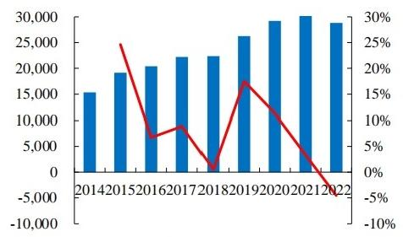
■社保基金规模(亿元) | 一YOY- 右轴
数据来源：社保基金理事会、开源证券研究所

图12:全国社保基金委托管理规模占比快速提升
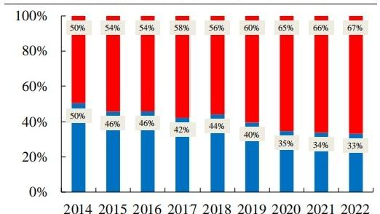
■直接投资规模 ■委托投资规模
数据来源：人社部、开源证券研究所

图11:全国社保基金成立以来年均收益率7 .66%
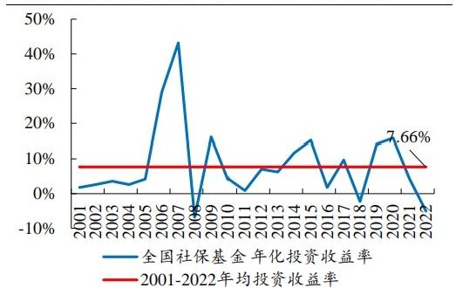
数据来源：社保基金理事会、开源证券研究所

图13:全国社保基金以境内资产为主，2022占比90%
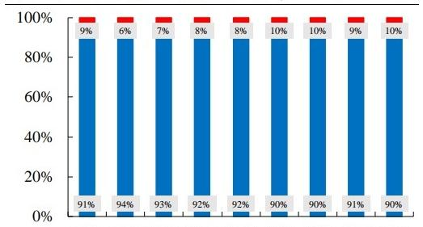
201420152016201720182019202020212022
■境内投资资产 ■境外投资资产
数据来源：人社部、开源证券研究所

我们用两个维度测算2022年全国社保基金权益配置比例预计约23%~35%。考虑全国社 保基金未披露资产配置结构明细，我们从两个维度测算社保基金权益配置比例。

维度一 ：交易性金融资产(权益类)+长期股权投资规模。我们根据上市险企交易性金 融资产结构假设社保基金披露的“交易性金融资产”中约50%为权益类资产，叠加长期 股权投资合计占可投资资产比重为35.4%。

维度二：社保基金重仓股流通市值+长期股权投资规模。各公司披露的社保基金作为前 十大股东的重仓股流通市值规模，我们测算2022年社保基金权益持仓规模在3900亿元， 叠加长股投2700亿元，占2022年可投资资产规模比重约23%,较监管上限比例40%仍 有较大提升空间。

表5:我们测算2022年全国社保基金和基本养老保险权益配置占比较低
名称 全国社保基金 基本养老保险
时间 | 2022年 | 2022年
单位 | 万亿人民币 | 万亿人民币
总资产规模 | 2.88 | 6.98

请务必参阅正文后面的信息披露和法律声明

11/37

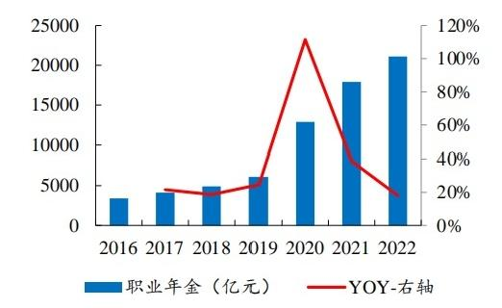
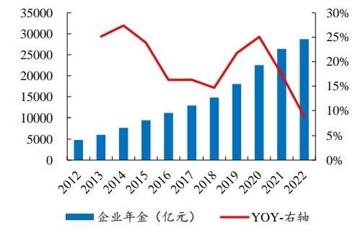
开源证券
行 业 深 度 报 告

名称 全国社保基金 基本养老保险
可投资规模 | 2.88 | 1.62
交易性金融资产规模 | 1.49 | 0.76
假设权益占比 | 50% | 40%
权益规模 | 0.75 | 0.31
占可投资产比重 | 25.9% | 18.9%
长期股权投资 | 0.27
占可投资产比重 | 9.54%
维度一： 交易性金融资产(权益类)+长股投占比 | 35.4% | 18.9%
重仓股流通市值 | 0.39 | 0.034
占可投资产比重 | 13.4% | 2.1%
维度二： 重仓股+长股投占比 | 23.0% | 2.1%
监管上限 | 权益类资产投资比例(≤  40%) | 投资股票、股票基金、混  合基金、股票型养老金产  品的比例(≤30%)
数据来源：人社部、Wind、开源证券研究所

2.3、 养老金第二支柱：实际权益比例低于10%,委托和考核机制待完善
第二支柱包括企业年金和职业年金，2022年末占养老金三支柱比重约33%。企业年 金主要适用于企业职工，企业根据自身建设情况自愿选择为本企业职工建立的一种 补充性养老金制度，由雇主和个人双方共同缴费；职业年金制度面向机关事业单位 职工，具有一定强制性，同样由单位和个人共同缴费，采取基金累积的方式。2022 年全国职业年金和企业年金分别2.11和2.87万亿元，分别占养老金三支柱的13.8% 和18.8%。

图14:2022年全国职业年金2. 11万亿元，同比+18%

数据来源：人社部、Wind、开源证券研究所

图15:2022年全国企业年金2 .87万亿元，同比+9%

数据来源：人社部、Wind、开源证券研究所

委托投资管理人23 家，权益上限比例提高，但实际权益配置比重偏低。(1)2020 年《关于调整年金基金投资范围的通知》允许年金基金投资港股通标的， 并将权益

请务必参阅正文后面的信息披露和法律声明

12/37

开源证券
净 值 的 3 0 %
行 业 深 度 报 告
类 资 产 投 资 比 例 上 限 提 高 至 4 0 %。 考 虑 企 业 年 金 业 务 分 类 中 “ 含 权 益 类 资 产 ” 指 年 金 产 品 中 含 有 权 益 类 资 产 的 产 品 ， 按 产 品 整 体 净 值 合 计 而 明 显 虚 高 ， 由 此 我 们 采 用 2020 年 《 全 国 企 业 年 金 基 金 业 务 数 据 摘 要 》 中 企 业 年 金 的 养 老 金 产 品 观 测 企 业 年 金 权益类资产配置结构，2023Q3 末权益类资产配置占比6 . 3%,配置占比明显偏低。(2) 企 业 年 金 和 职 业 年 金 采 用 委 托 管 理 模 式 ， 截 至 2 0 2 2 年 末 共 有 2 3 家 投 资 管 理 机 构 参 与市场化投资 。

表 6 : 企 业 年 金 可 投 资 于 银 行 存 款 、 股 票 、 基 金 等 产 品 ， 权 益 资 产 比 例 上 限 为 4 0 %
投资范围

投资比例

一年期以内(含一年)的银行存款、中央银行票据，同业存单，剩余期限在一年期以内(含 一年)的国债，剩余期限在一年期以内(含一年)的政策性、开发性银行债券，债券回购，

合计不得低于投资组合委托投资资产 净 值 的 5 %

货 币 市 场 基 金 ， 货 币 型 养 老 金 产 品 等 流 动 性 资 产
一年期以上的银行存款，标准化债权类资产，信托产品，债权投资计划，债券基金，固定收 益型养老金产品，混合型养老金产品等固定收益类资产 | 合计不得高于投资组合委托投资资产 净值的135%
股票、股票基金、混合基金、股票型养老金产品(含股票专项型养老金产品)等权益类资产 净 | 合计不得高于投资组合委托投资资产  值 的 4 0 %
信托产品、债权投资计划，以及信托产品型、债权投资计划型养老金产品 | 合计不得高于投资组合委托投资资产
资料来源：人社部、开源证券研究所

图 1 6 : 2 0 2 2 年 企 业 年 金 “ 含 权 益 类 ” 组 合 资 产 占 比 8 8 %
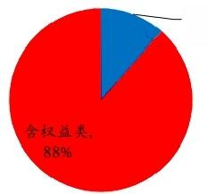
固定收益 类，12%

■固定收益类 ■含权益类
数据来源：人社部、开源证券研究所

图 1 7 : 2 0 2 2 年 企 业 年 金 中 养 老 金 权 益 类 资 产 占 比 6 %
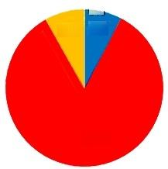
0%
7% 6%

68%

■权益类资产 ■固定收益类资产 ■流动性资产

数据来源：人社部、开源证券研究所

表7:我们测算2023Q3末企业年金中的养老金产品权益类资产规模占比6.3%
企业年金 | 单位：亿元 | 2020  22497 | 2021  26406 | 2022  28718 | 2023Q3末  30902
其中：养老金产品  占企业年金比重 |  | 15148  67% | 19276  73% | 21739  76% | 23075  75%
其中：权益类资产规模  占养老金产品比重 |  | 1232  8.1% | 1611  8.4% | 1353  6.2% | 1465  6.3%
数据来源：人社部、开源证券研究所

企 业 年 金 和 职 业 年 金 成 立 至 2 0 2 2 年 末 的 年 均 投 资 收 益 率 分 别 6 . 5 8 % 和 5.29%。 长 趋 势投资收益率来看，企业年金收益率中枢相对低于全国社保基金，从2008 - 2022年全

开源证券
行 业 深 度 报 告
国社保基金和企业年金年均收益率分别为7.66%和6.58%,2018年职业年金启动投 资运营至2022年，其年化收益率为5.29%。

图18:对比全国社保基金，企业年金年化投资收益率中枢较低
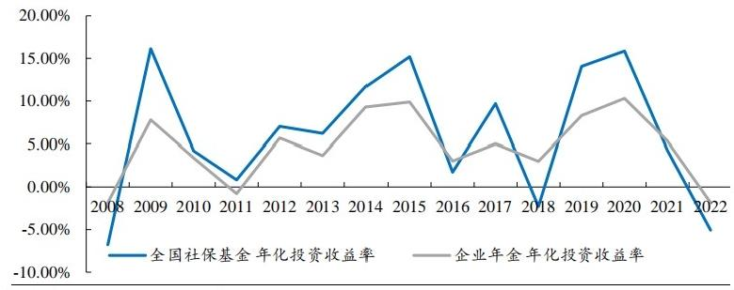
数据来源：人社部、开源证券研究所

2.4、 养老金第三支柱：账户+产品制合计约万亿规模，资产入市潜力较大
个人养老金产品端和账户端陆续发力，未来入市潜力较大。个人养老金产品主要为 养老理财产品、养老年金保险、个税递延型养老保险、专属商业养老保险、养老目 标基金等。2015年以来以保险、银行理财、养老目标基金等产品形态的个人养老金 制度陆续推出，当前市场体量约万亿规模。2022年11月开始，个人养老金制度顶层 设计落地下，36个城市(地区)先行启动，截至2022年末共计1954万人开设个人 养老金账户，缴费人数613万人，总缴费金额142亿元。

表8:银行理财、保险和基金产品纳入个人养老金体系下，合计规模约万亿元

运作公司 产品名称 规模 对应政策

养老储蓄存款、养2023Q1末累计发行规模1005亿， 老理财产品 发行数量51只，11家公司参与。
银行储蓄

商业养老年金保
2023年Q1末累计准备金6600亿元。
险

2021年10月累计保费收入6亿元，
2023Q1累计保费50.8亿元，23家保险
个人税收递延型
商业养老保险
保险
公司参与试点。

专属商业养老保2021年10月累计保费收入2亿元，6家
保险公司参与。
险

2023年末目标日期型+目标风险型FOF 资产净值1555亿元。
基金 养老目标基金
资料来源：金融监督管理总局、全国社保基金、开源证券研究所
请务必参阅正文后面的信息披露和法律声明

2021年12月6日，工银理财、建信理财、招银理财和光大 理财4家试点机构首批银行理财产品面向公众正式发售。 2022年3月，养老理财产品试点进一步扩容，参与机构扩 大到11家理财公司，试点地区扩大到10个城市。
2015年原保监会《人身保险公司保险条款和保险费率管理 办法》、2017年《关于规范人身保险公司产品开发设计行为 的通知》等进行了规范。
2018年4月财政部等五部门发布《关于开展个人税收递延 型商业养老保险试点的通知》(财税[2018]22号),自2018 年5月1日起在上海市、福建省(含厦门市)和苏州工业
园区开展试点。
2021年5月银保监会印发《关于开展专属商业养老保险试 点的通知》,宣布自2021年6月1日起由6家人身险公司
在浙江省(含宁波市)和重庆市开展为期一年试点。
2018年2月证监会《养老目标证券投资基金指引(试行)》
要求，以FOF方式操作，定期开放的封闭运作期或投资人 最短持有期限不低于1年，包括目标日期、目标风险两类。

14/37

开源证券
行 业 深 度 报 告

3、 从全球养老资产看委托管理模式和资产配置结构

3.1、 日 本 GPIF: 被动管理+委托投资为主，权益资产占比中枢50%
GPIF 负责管理和投资厚生劳动省委托的储备资产，为国民年金和厚生年金等公共养 老金提供稳定的支付保障。厚生劳动省是GPIF 的上级监管部门， GPIF 具体负责养 老储备基金的管理和投资运作，实行理事会制。投资目的是通过长期有效而稳定的 管理，为未来养老金的财务稳定提供支持。GPIF 以被动投资和委托投资为主。
图19:日本国民和厚生年金构成一支柱，二支柱种类较多，三支柱有NISA、iDeCo 和 国 民 年 金 基 金 为 主

NISA账户
三支柱
iDeCo (个人固定缴款型年金)
厚生 年金 基金 ( 停 )
一支柱：厚生年金
一支柱
一支柱：国民年金

1号被保险人
品 年 金
吕 年 金
中小
企业
退休
金
适格 年金 ( 停 )
国民 年金 基金
2号被保险人
3号被保险人
二支柱
职 退 金
资料来源：日本厚生劳动省、开源证券研究所
注 ： 1 号参与者为“农民、学生、个体工商户等自营业者”,2号参与者为雇员和公务员，3 号为
20-60岁的被扶养配偶。

图20:2022年GP IF受托资管规模200万亿日元，2013-2022复合增速5%
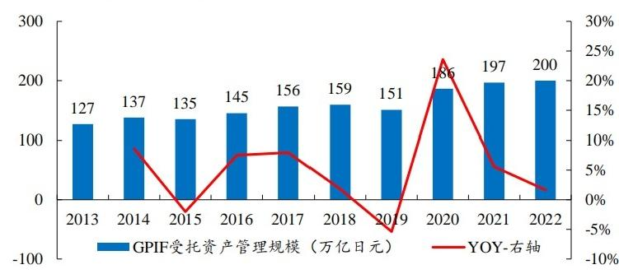
数据来源： GPIF 、 开源证券研究所

开源证券
行 业 深 度 报 告
图21:GP IF负责管理和投资厚生劳动省托的储备资产，包括国民年金和厚生年金
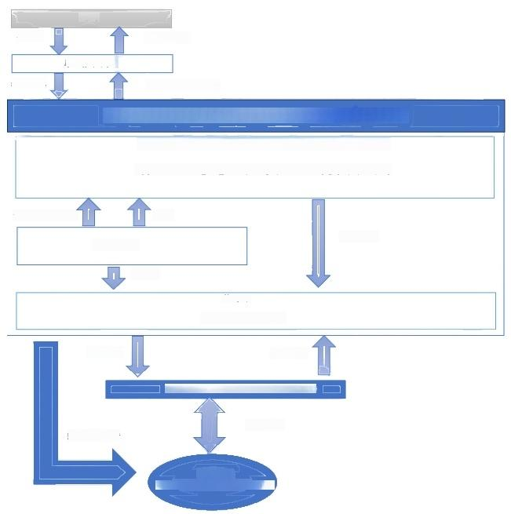
国成
保险费
厚生劳动大臣
进用委托
日本政府养老金管理运用独立行政法人 (GPIF)
经营委员会(经济、金融、资产运用、经营管理等专家及理事)
关于中期计划(包括基本投资组合等)的制作等重要事项的决定

审计结果的报告 监 察
执行监督
监塞委员会
监察等
执行部
运用受托机构的管理

奏托运用

运用机关(信托银行金融商品交易商)

证养交易
国内债券自营

金融市场
(国内外债券市场、股票市场)
造用收益上缴国库
养老金支付
运管收益
资料来源： GPIF、开源证券研究所

GPIF 成立以来大部分资产以委托投资为主，委托投资管理规模占比超80%, 除 本 国的部分国内债券和非上市股权外，上市股票等基本全部采取委托投资方式。GPIF 认为委托投资能够有效提升投资的专业化水平，并且可以通过将资金委托给多家机 构来分散风险。委外投资中80%为被动投资方式，基础管理费较低但不设置管理费 用上限，激励外部管理人发挥主动管理优势获取超额收益。

图22:GP IF以委托管理模式为主，2022年93%的资金由外部委托人管理
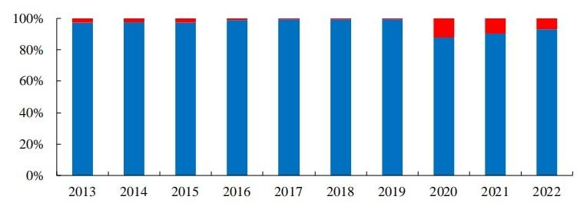
■GPIF委托外部管理资产 ■GPIF内部管理资产

数据来源： GPIF、开源证券研究所

开源证券
行 业 深 度 报 告
图23:GP IF委托管理人和基金数量波动式上升，2022年分别38家和154支
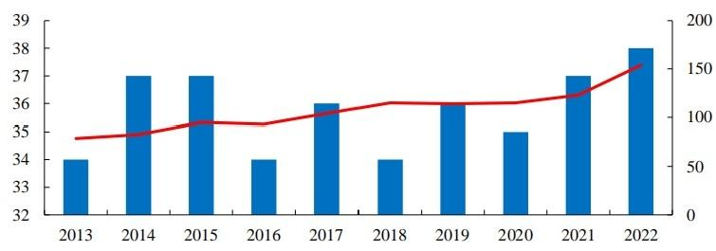
受托资管机构数量(家) | -委托管理基金数量(支)
数据来源：GPIF、开源证券研究所

2020年后资产配置权益占比要求超50%,资产收益率弹性主要来自权益资产。(1)
GPIF 每年实际资产配置严格按照配置中枢执行，允许范围内上下浮动。资产配置结 构严格按照 GPIF 要求比例，2022年国内债券/国外债券/国内股票/国外股票分别占比 24.83%/25.04%/25.15%/24.98%,权益类资产配置占比超50%。(2)自2001年成立以 来年化收益率3.59%,2013-2022年平均收益率5.52%。

表9:2006-2009年GPIF第一期中期目标资产配置结构权益占比约20%
国内债券 国内股票 外国债券 外国股票 短期责产

资产构成
调整偏差

67%
(-8%,+8%)

11%
(-6%,+6%)

8%
(-5%,+5%)

9%
(-5%,+5%)

5%

资料来源： GPIF、开源证券研究所

表10:2020-2024年GPIF第四期中期目标资产配置结构权益占比约50%
国内债券 国外债券 国内股柔 国外股栗

资产构成 调整偏差

25%
(-7%,+7%)

25%
(-6%,+6%)

25%
(-8%,+8%)

25%
(-7%,+7%)

资料来源：GPIF、开源证券研究所

图24:2013-2022年GP IF加权年化收益率5 .52%,权益资产带来收益率弹性
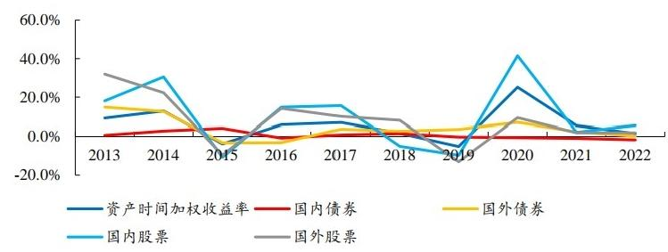
数据来源： GPIF、开源证券研究所

开源证券
管理人报名制度公开招聘
选择方案确定
(投资委员会决定所需的产品和管理人的特点及运营能力)
第1次审查
(根据申请的运营机构提交的文件，选择第二次审查对象的运营机构)
第2次审查
(审查运营机构提交的材料和外部数据库的信息外，必要时还会进行
听证，审查产品和经理的特点和运营能力是否符合要求，并选定第三
次审查对象)
行 业 深 度 报 告
委托管理人类型：可为银行、信托、保险以及其他资管公司。(1)委托管理人资质：
委托管理人需要具备授权资格，具有一定资管规模，同时近三年不存在合资金管理 相关重大风险且信用评级较高。(2)聘任委托管理人的模式： 不限时公开征集，采 用管理人申报制。GPIF 引进管理人申报系统，由资产管理公司针对国内债券、国外 债券、国内股票、国外股票、REITs 五类资产申报，经过管理部门三次审查后，考虑 综合评估结果和管理费率等因素确定聘任单位。 (3)委托管理人管理： 持续申报的 外部管理人与已经委托的管理机构形成竞争，动态调整，灵活采用新的运营机构； 委托管理过程中，委托管理人被要求定期每月汇报管理业绩和风险状况，必要时召 开会议并听取说明；每年进行年度综合评估，对估值较低的基金产品进行改善调整， 同时采用过渡管理人制度以平滑受托机构调整带来的影响。此外主动管理机构引入 与超额收益挂钩的报酬机制。

图25:GP IF聘任委托管理人经过3轮审查，考察要素较为全面
评估基准

投资策略
运作流程(考虑ESG)
组织结构与人才
内部控制
管理责任安排
事务处理机制
信息安全措施
信息提供
管理费


第3次审查
(进行现场听证，评估运营系统，运营能力等。此外，还将评估管理
费的合理性，确定综合评分)

确定招聘对象
(从适当的管理规模和分散的风险风格等角度考虑受托管理机构的组
成，并确定要聘用的管理机构，并将选定结果报告管理委员会)
资料来源：GPIF、开源证券研究所

表 11 :GP IF委托管理人以具有 一 定规 模 的资 产 管 理 公司 为主 ，  关键词 |  | 每 年要 求 综 合 评 估 ，动态 调 整 运 营 机 构  主要内容
 | 已获得受托管理和管理养老金公积金所需的授权等

以上内容仅为本文档的试下载部分，为可阅读页数的一半内容。如要下载或阅读全文，请访问：https://d.book118.com/966152143200010055

